# **ВВЕДЕНИЕ**

Основной целью курсового проекта является – разработка веб-портала и школы киберспортсменов. В результате проделанной работы был создан веб-сайт, который был написан, в среде программирования для Windows – VS Code.

Предметом исследования является разработанный сайт образовательной организации.

Задачи:

* 1. Разработать веб-сайт. Ознакомиться с программами позволяющими реализовать данную структуру.
  2. Разработать сайт в VS Code.
  3. Протестировать сайт.
  4. Выполнить анализ результатов.

Интернет-ресурс сегодня является одним из наиболее быстрых способов рассказать о компании миру. При этом он позволяет эффективно выходить именно на целевую аудиторию.

Сайт помогает создать имидж компании. Информация на сайте формирует мнение пользователей и помогает им сориентироваться. Клиенту не придется искать вас на сторонних ресурсах, а будет взаимодействовать напрямую. Также это удобно для ваших партнеров, поставщиков, спонсоров, специалистов по рекламе. Чем больше сведений вы предоставите, тем с большим доверием к вам отнесутся.

# **РАЗДЕЛ ОБОСНОВАНИЯ ВЫБОРА ТЕХНОЛОГИЙ И ПРОГРАММНЫХ СРЕДСТВ**

## **1.1 Выбор системы**

Процесс поиска системы был устроен следующим образом: плюсы и минус систем рассматривались и сравнивались между собой.

После сбора информации о подходящих системах были выделены следующие:

1. Создание собственного сайта в Visual Studio Code
2. Bootstrap 5.0

Не смотря на широкий спектр настройки сервисов во втором варианте, мною был выбран первый вариант, за счет того, что Visual Studio Code имеет сотни плагинов, также Visual Studio Code молниеносно обрабатывает документы любого объёма.

## **1.2 Выбор среды разработки**

Bootstrap — бесплатный HTML/CSS/JavaScript фреймворк для быстрого создания адаптивного дизайна сайта. У разработчиков к нему неоднозначное отношение. С одной стороны, Bootstrap позволяет с минимальными знаниями создавать интерфейсы, которые работают во всех популярных браузерах и не ломаются при изменении разрешения экрана. С другой стороны, фреймворк тащит в проект кучу ненужного кода, который увеличивает вес сборки

Среда Visual Studio Code

Среда разработки Visual Studio Code редактор идеально подходит для вёрстки сайтов, которые ищут эффективный, но минималистский инструмент для редактирования кода.

Поддерживает практически все известные языки программирования.

## **1.3 Описание работы среды разработки, первоначальная настройка**

Программа запущена, можем приступить к знакомству с ней. А чтобы знакомится было проще, установим русский язык. Для этого щелкаем на иконку расширений, В поле поиска начинаем писать russian, пока не увидим пакет Russian Language Pack for Visual Studio Code. Нажимаем на кнопку Install. Далее программа попросит перезапуститься, делаем это. Отлично, теперь будет намного понятней. Но, если владете английским, то переходить на русский совсем не обязательно.

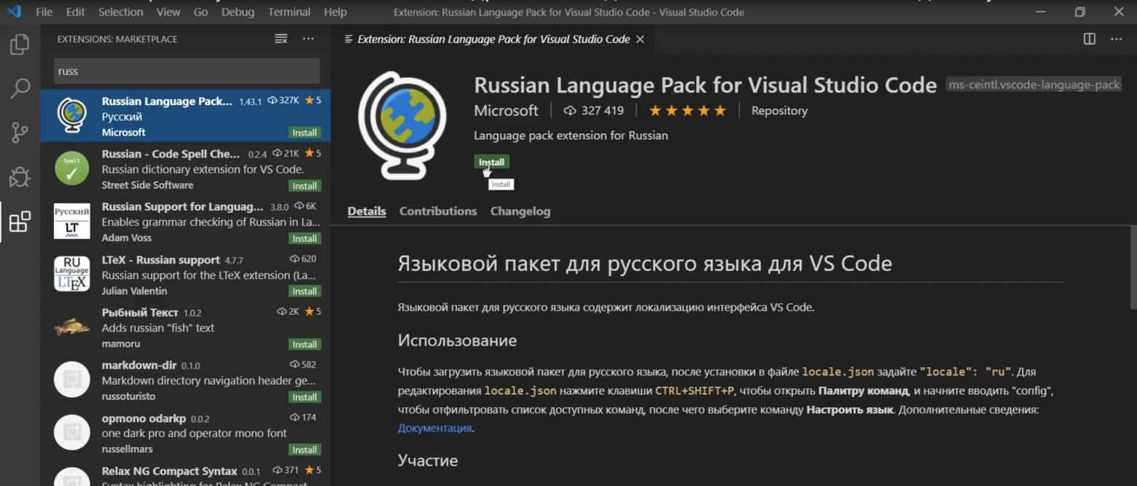

Рисунок 1 - Русифицируем Sublime Text с помощью плагина

Все приготовления сделаны и теперь можем ознакомиться с интерфейсом программы и заодно посмотрим что может VS Code из коробки. Вызовем окно Общие сведения об интерфейсе и посмотрим основные элементы программы.

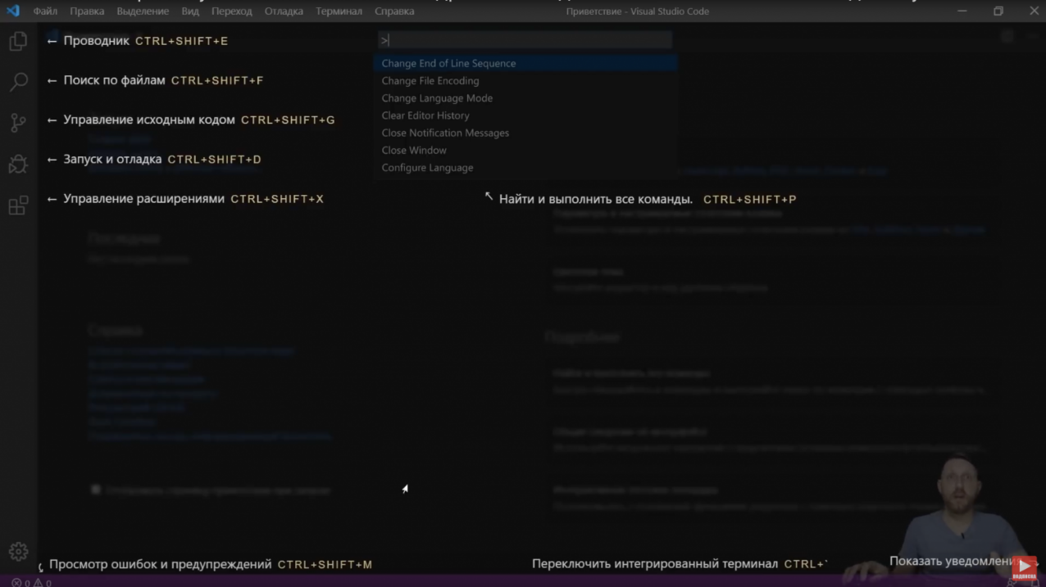

Рисунок 2 – Обозначения кнопок меню

Сверху видим меню. Далее есть интерфейс выполнения любой команды, которую можем всегда вызвать. Общая область редактора. Слева Панель действий. Снизу строка состояния, с него и начнем. Подсказки говорят о том, что здесь есть Просмотр ошибок и предупреждений. Можно вызвать встроенный терминал.

Рассмотрим все подробнее. В левой части цифры возле иконок будут отображать количество ошибок и предупреждений, которые возникли в ходе выполнения кода. Чтобы открыть панель, нужно щелкнуть на эти иконки либо зажать *Ctrl+Shift+М*, здесь будет выводиться сам текст сообщений о проблемах.

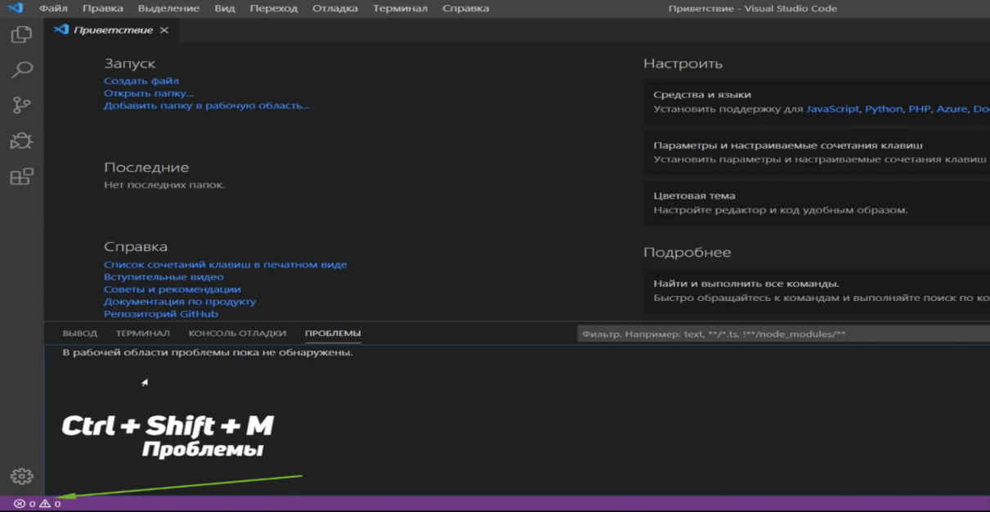

Рисунок 3 - Горячие клавиши

В панели можно отфильтровать эти сообщения, свернуть их, развернуть всю панель на весь экран или закрыть ее. Помимо вкладки вывода проблем в этой панели еще есть Консоль отладки кода, к ней еще вернемся. Журнал вывода работы всех программ и систем редактора. Здесь также можно отфильтровать этот журнал, очистить его, заблокировать скролл сообщений, развернуть панель или закрыть ее.

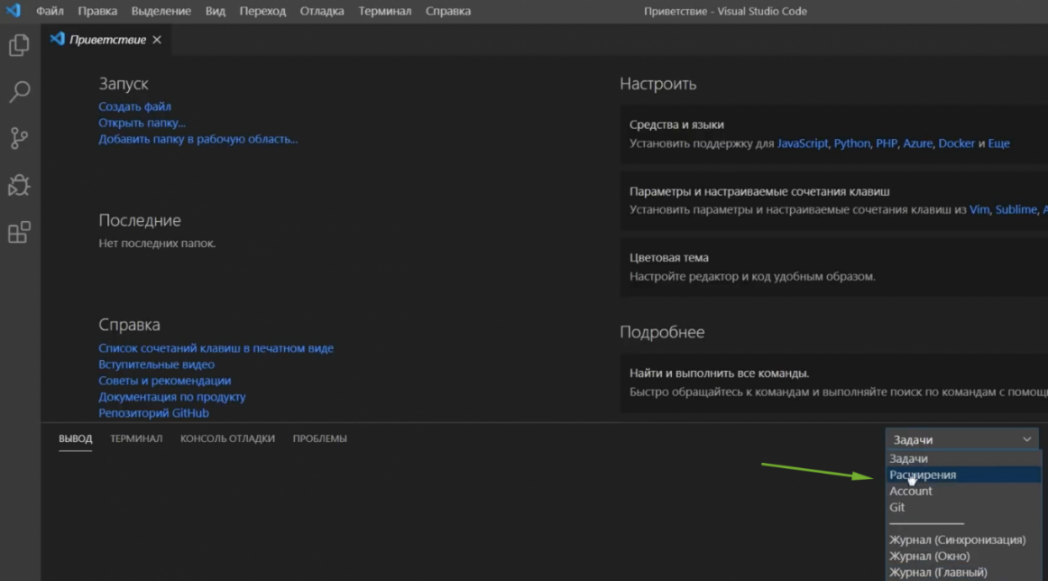

Рисунок 4 – Встроенный терминал

Последняя вкладка в этой панели — встроенный терминал. Вызвать его можно зажав *Ctrl+`*.

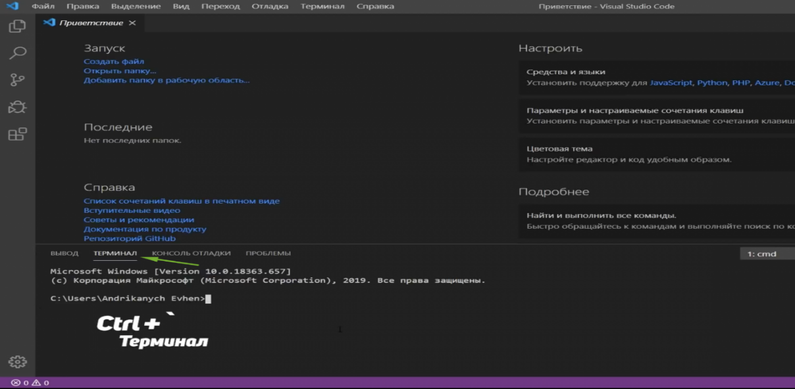

Рисунок 5 – Добавление терминала

В Панели управления можно еще добавить терминалов, разделить окно на несколько частей, удалить окно терминала, переключаться между окнами терминала, а также выбрать оболочку по умолчанию. Например, у меня установлен GitBash. Выбрав его, добавляем новое окно терминала, у меня откроется именно этот интерфейс. Традиционно здесь можно развернуть панель на весь экран и закрыть ее. Справа в строке состояния видим уведомления, сейчас их нет. Также есть возможность отправить твит с отзывом о программе.

Также в панели состояния будут появляться множество других элементов. Также можем вызвать контекстное меню и убрать с этой строки то, чем мы не пользуемся. Например, твит с отзывом, чтобы освободить место. Также в этом же контекстном меню можем скрыть эту строку полностью.

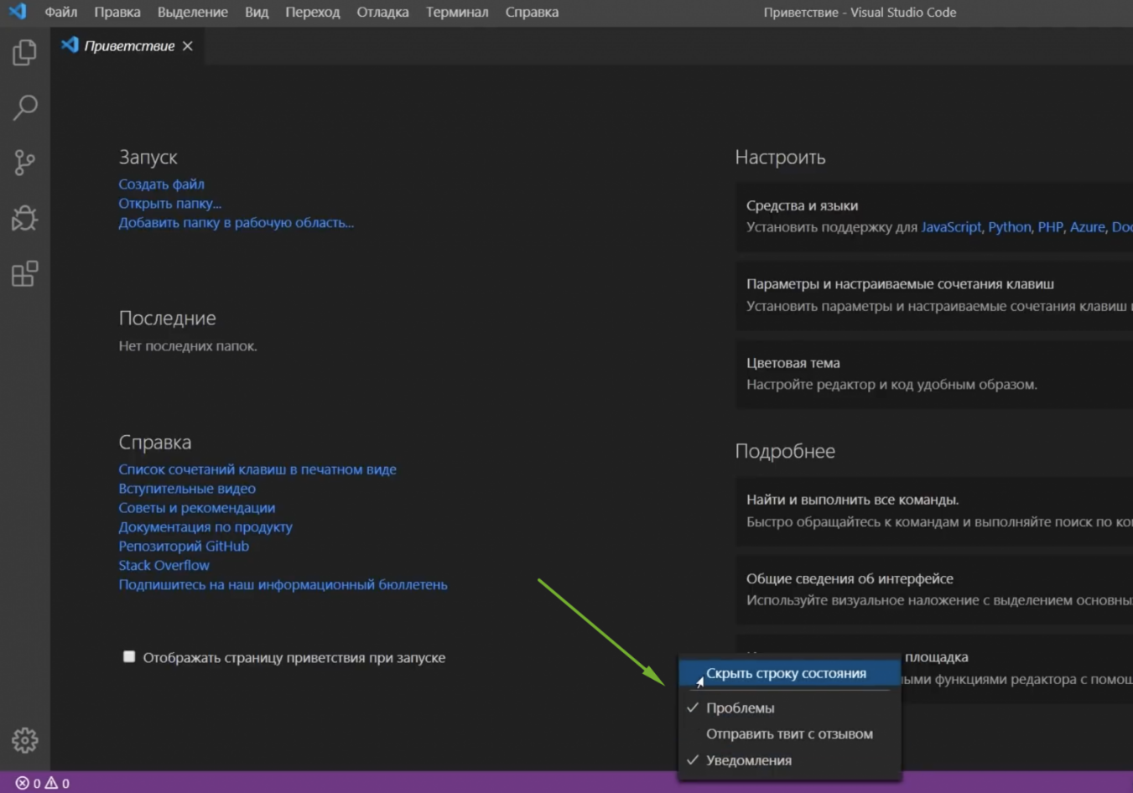

Рисунок 6 – Скрыть строку состояния

По умолчанию в левой части редактора расположилась панель действий с 6 элементами:

1. Проводник, он же встроенный файл менеджер;
2. Поиск;
3. Система управления контролем версий;
4. Запуск и отладка приложений;
5. Установщик различных дополнений — наш редактор;
6. Внизу шестеренка, кликнув на которую мы увидим меню основных настроек программы.

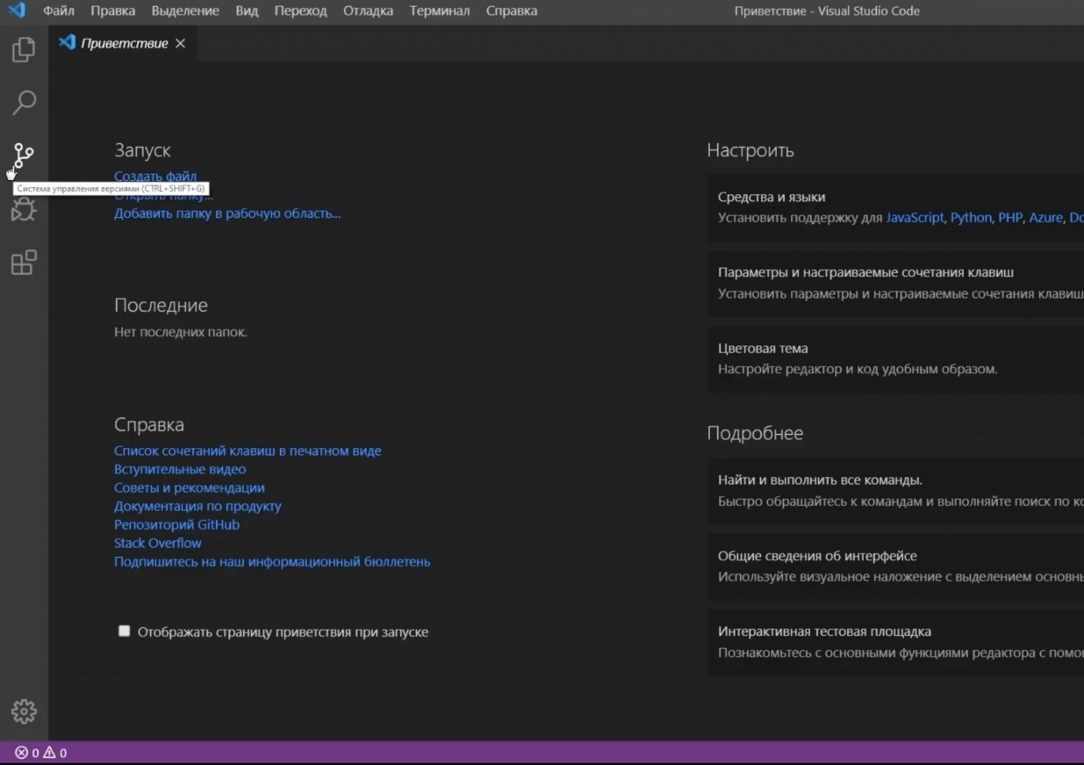

Рисунок 7 – Панель действий

Начнем с Проводника, открыть его можно кликнув на иконку либо зажав *Ctrl+Shift+E*. Очень удобно, что при наведении на иконку редактор подсказывает нам сочетание клавиш. Тут видим 3 основные вкладки:

1. Открытые редакторы — здесь будет список открытых для редактирования файлов.
2. Вкладка с папками, проектами. Сейчас у нас нет открытых папок.
3. Структура, — сейчас тут ничего нет, к ней мы вернемся позже.

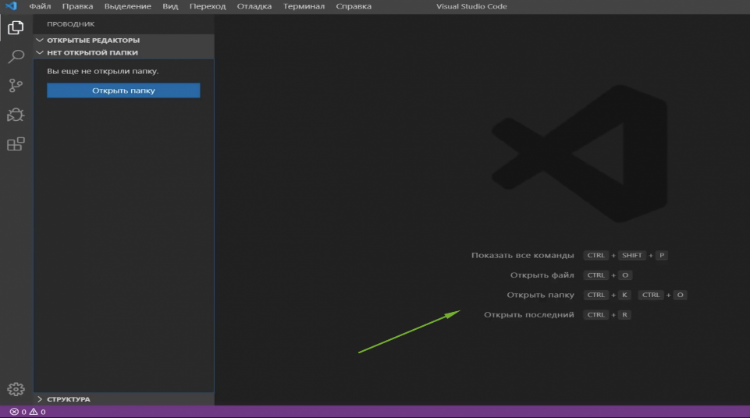

Рисунок 8 – Проводник

Добавим в редакторе пустую папку будущего проекта. Для этого нужно кликнуть Открыть папку либо просто перетащить ее в это поле.

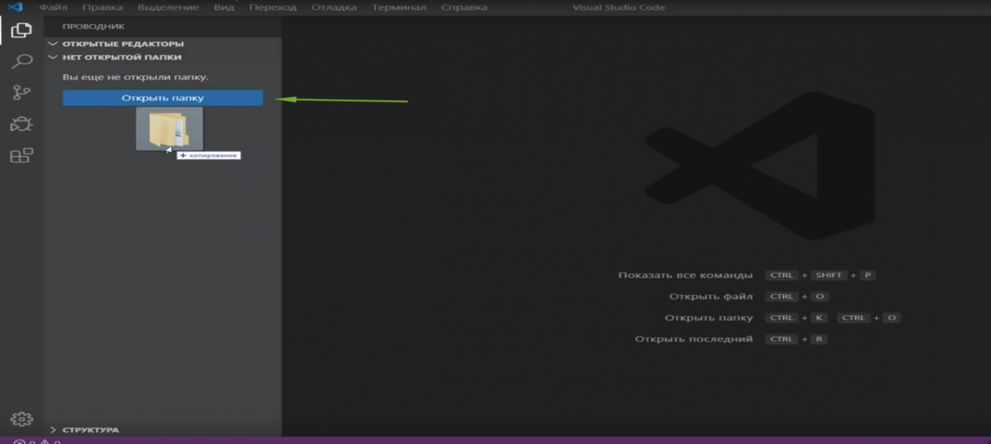

Рисунок 9 – Добавление папки

Сейчас появилась пустая папка hello_vscode, а также некоторые элементы управления:

* Создать файл;
* Создать папку;
* Обновить все файлы и папки;
* Свернуть все в проводнике.

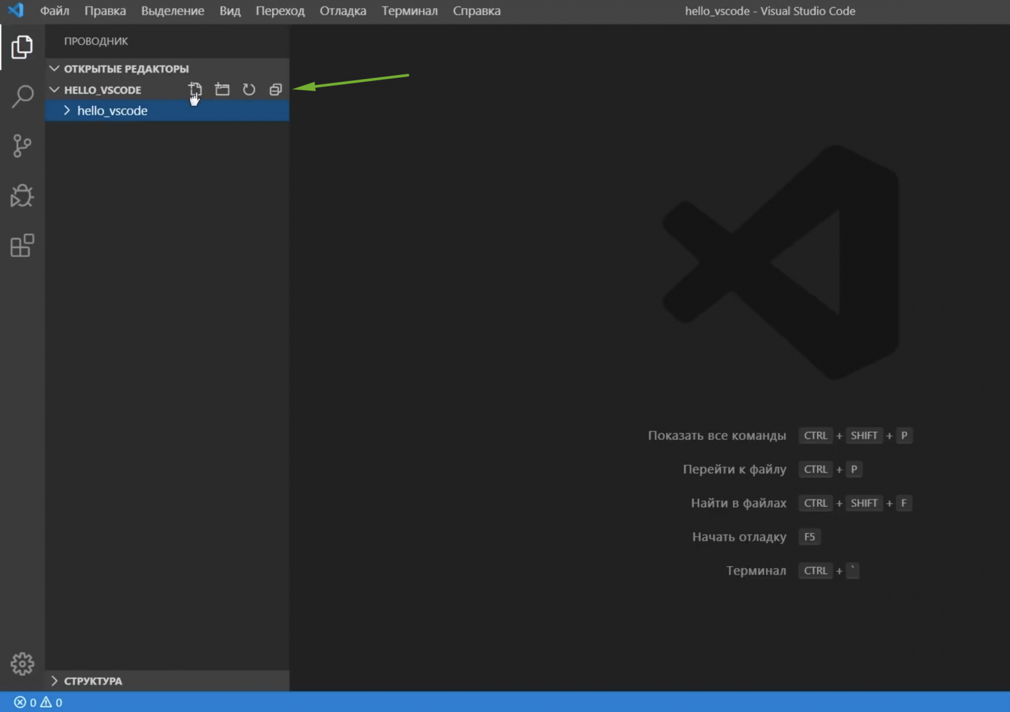

Рисунок 10 – Управление папкой

Создадим некоторые файлы, которые нужны для проекта. Нажимаем Создать файл, пишем например Index.html. Далее можно создать папку css и в ней создать файл style.css. Очень удобно пользоваться этим встроенным файл менеджером. Также для создания файлов и папок можно пользоваться контекстным меню. Помимо этого здесь есть еще интересные функции, например показать папку в проводнике Windows. Теперь можно перейти в Index.html и написать туда что-то интересное, например “Hello VS Code”.

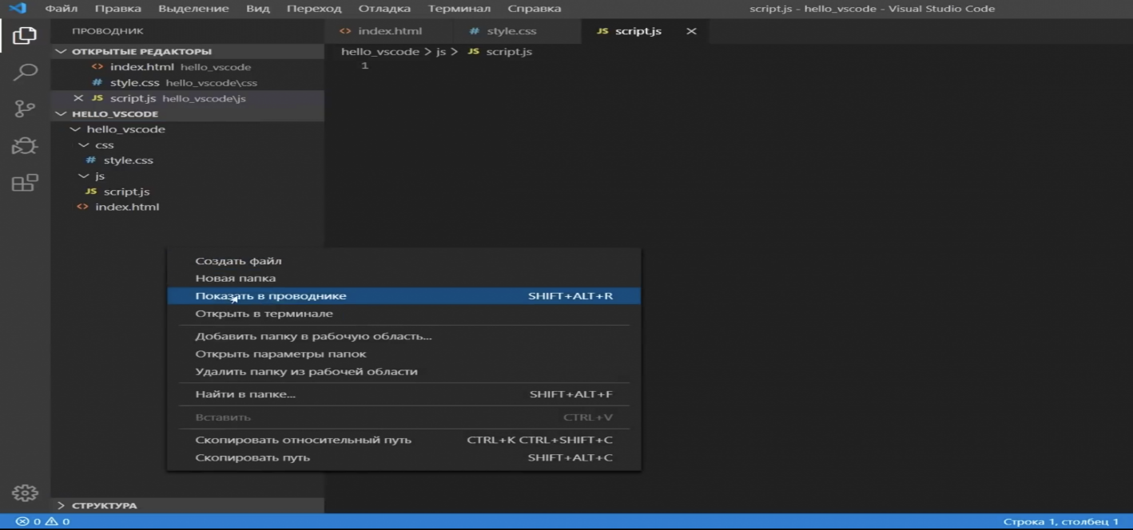

Рисунок 11 – Создание файлов

Сразу хочется сказать пару слов о подсветке синтаксиса — это такая способность редактора распознавать код и раскрашивать отдельные его элементы. Когда мы открыли файл и начали в нем работать, внизу в строке состояния помимо прочих новых элементов появился элемент html. Это означает, что редактор узнал язык и соответствующим образом его подсветил. Кликнув на этот элемент, мы увидим большой список подсветок для различных языков.

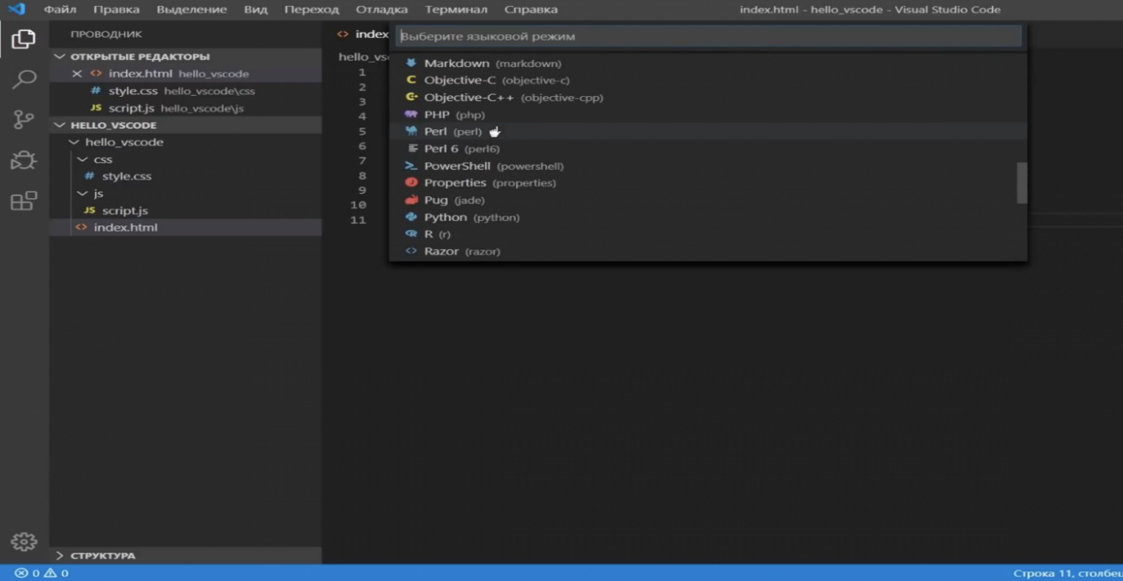

Рисунок 12 – Подсветка синтаксиса

Этот список не может включать в себя абсолютно все. Например, если работать с файлом .kit. Создаём index.kit и скопируем туда наш код. Видим, что подсветки никакой нет, а вместо элемента html, видим надпись простой текст. Что делать в этом случае? Нужно кликнуть на простой текст и тут есть выбор — вместо автоматического обнаружения можно попробовать поискать дополнения для подсветки синтаксиса именно для файлов .kit.

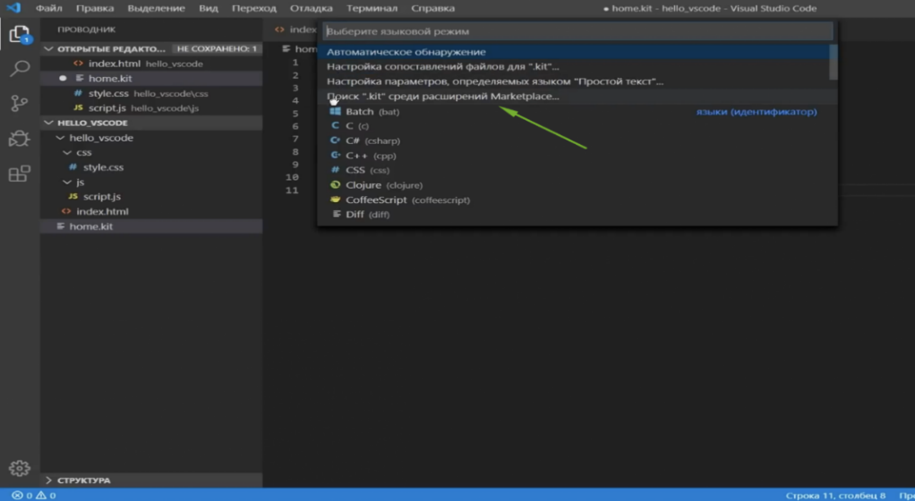

Рисунок 13 - Подсветка файлов .kit

Если это ничего не дает, то можно настроить сопоставления. Кликаем сюда и выбираем язык сопоставления для файлов .kit. В моем случае это html.

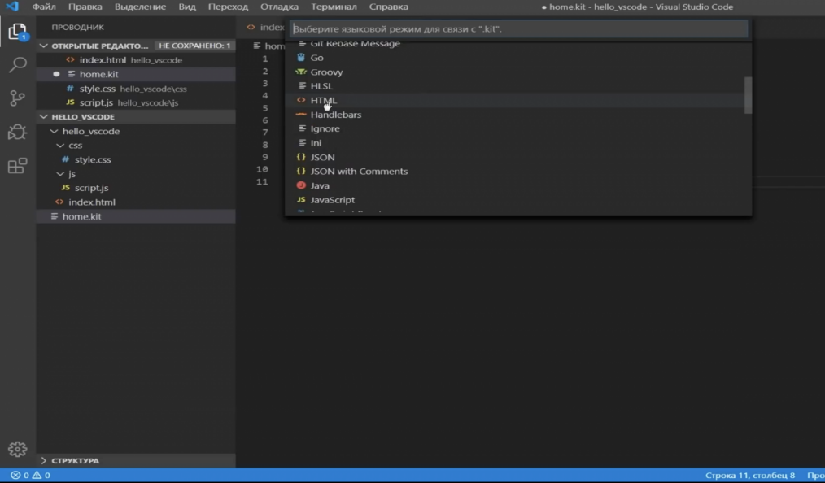

Рисунок 14 – Самостоятельный выбор языка

Теперь все файлы .kit программа будет распознавать как html файл и соответствующим образом подсвечивать. Вернемся к нашему настоящему html файлу. Сохраним все, что тут отредактировали. Результат работы можно увидеть открыв этот файл в браузере. Во вкладке структура увидим, что появилась такая древовидная структура нашего документа.

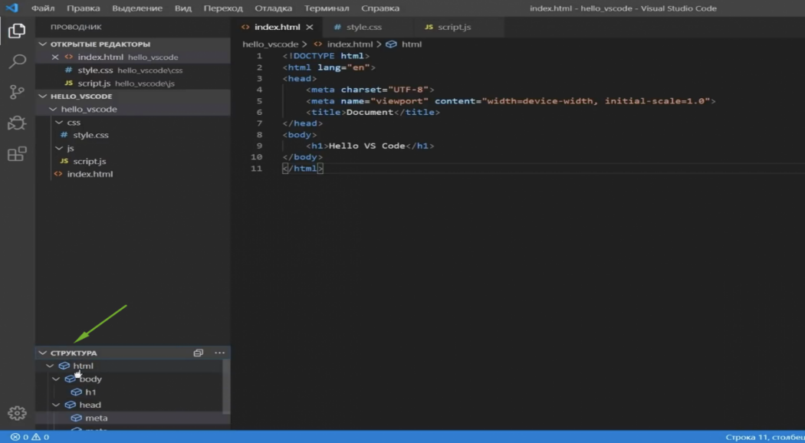

Рисунок 15 – Структура

Дополнительной полезной возможностью проводника будет его Контекстное меню, где можно отобразить или скрыть любую вкладку. Например, уберём структуру и у открытые редакторы.

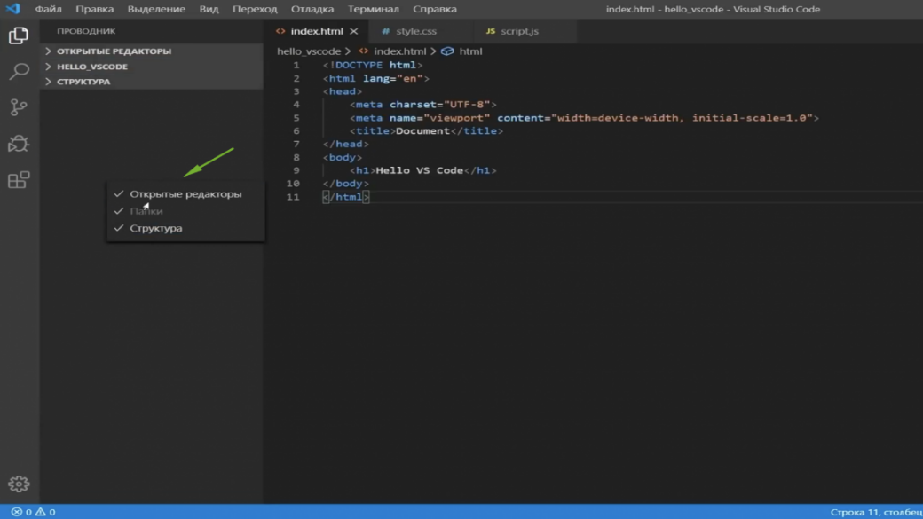

Рисунок 16 – Контекстное меню

# **ПРОЕКТИРОВАНИЕ САЙТА**

**2.1 Разработка структуры сайта**

Разработка структуры web-сайта является одним из ключевых моментов его создания, который в большой степени определяет эффективность его функционирования в будущем.

Структура сайта «Школа гейминга»:

1. Главная страница

2. Страница с дисциплинами, доступными в школе.

3. Контакты.

4. Страница заказа уроков.

На главной странице будет находиться меню-ссылки, по которым можно перейти в разделы сайта, такие как “Главная” “Чему учим” “ О нас”. На рисунке 17-19 изображена главная страница сайта.



Рисунок 17 - Главная страница сайта, краткий экскурс по рабочим станциям.

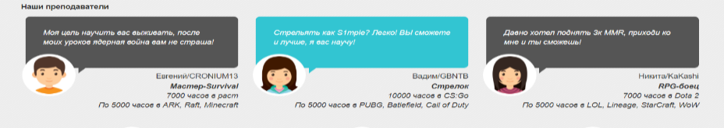

Рисунок 18 – Коротко лучших преподавателях.

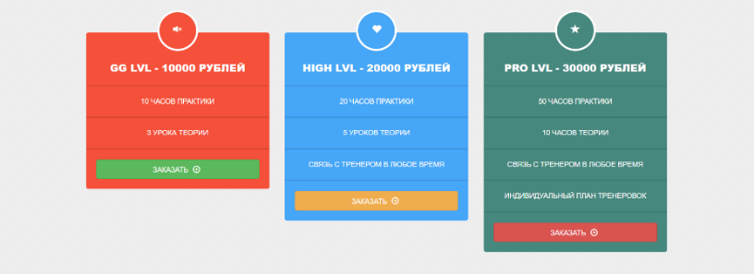

Рисунок 19 – Тарифы по которым можно понять цену и возможности наших уроков.

1. Запустите VS Code.
2. В окне запуска выберите Создание нового файла.

Для того, чтобы создать страницу сайта достаточно VS Code следующую надпись:

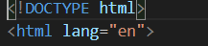

Рисунок 20 – Начало кода страницы

Здесь расположено основное содержание страницы. Первая страница сайта создана. После этого, нужно сохранить документ, при этом поменяв расширение на html. После этого, страница сайта будет открываться уже не в VS Code, а в браузере. Пример написания страницы показан на рисунке

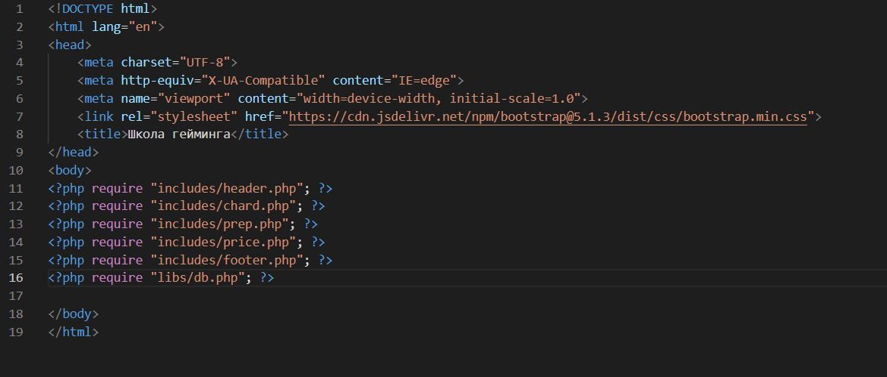

Рисунок 21 – Первая страница моего сайта.

**2.2 Описание тегов HTML**

1. Определение <!DOCTYPE> должно быть самой первой вещью в вашем HTML документ, до <html> Тега. Определение <!DOCTYPE> не является HTML-тегом; Это инструкция для веб-браузера о том, что версия HTML страница написана. Благодаря ему мы объявили тип документа и предоставили основную информацию для браузера — его язык и версия.
2. Тег <meta> содержит метаданные о документе HTML. Метаданные не будут отображаться на странице, но будут проанализированы машиной. Добавив тегу <meta> атрибут charset мы задали кодировку документу.



Рисунок 22 – Задаем кодировку

1. Тег <head> предназначен для хранения других элементов, цель которых — помочь браузеру в работе с данными. Содержимое тега <head> не отображается напрямую на веб-странице, за исключением тега <title> устанавливающего заголовок окна веб-страницы.
2. Тег <link> устанавливает связь с внешним документом вроде файла со стилями или со шрифтами. В отличие от тега <a>, тег <link> размещается всегда внутри контейнера <head> и не создает ссылку. Благодаря тегу <link> мы подключили к документу, файл style.css.



Рисунок 23 – Подключение стилей Bootstrap

1. Определяет заголовок документа. Элемент <title> не является частью документа и не показывается напрямую на веб-странице. В операционной системе Windows текст заголовка отображается в левом верхнем углу окна браузера. Допускается использовать только один тег <title> на документ и размещать его в контейнере <head>.



Рисунок 24 – Фрагмент кода

1. Тег <header> задает «шапку» сайта или раздела, в которой обычно располагается заголовок. Здесь мы и расположили заголовок нашего сайта.
2. Тег <p> определяет текстовый абзац. Тег <p> является блочным элементом, всегда начинается с новой строки, абзацы текста идущие друг за другом разделяются между собой отбивкой. Величиной отбивки можно управлять с помощью стилей. Если закрывающего тега нет, считается, что конец абзаца совпадает с началом следующего блочного элемента.
3. Элемент <div> является блочным элементом и предназначен для выделения фрагмента документа с целью изменения вида содержимого. Как правило, вид блока управляется с помощью стилей. Чтобы не описывать каждый раз стиль внутри тега, мы выделили стиль во внешнюю таблицу стилей, а для тега добавили атрибут class или id с именем селектора. Как и при использовании других блочных элементов, содержимое тега <div> всегда начинается с новой строки. После него также добавляется перенос строки.

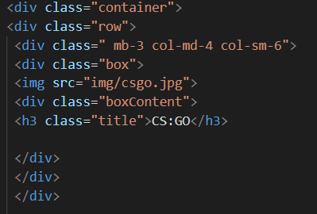

Рисунок 25 – Фрагмент кода

1. Тег <a> является одним из важных элементов HTML и предназначен для создания ссылок. В зависимости от присутствия атрибутов name или href тег <a> устанавливает ссылку или якорь. Якорем называется закладка внутри страницы, которую можно указать в качестве цели ссылки. При использовании ссылки, которая указывает на якорь, происходит переход к закладке внутри веб-страницы.
2. Тег <footer> задаёт «подвал» сайта или раздела, в нём мы расположили контактную информацию и адрес.

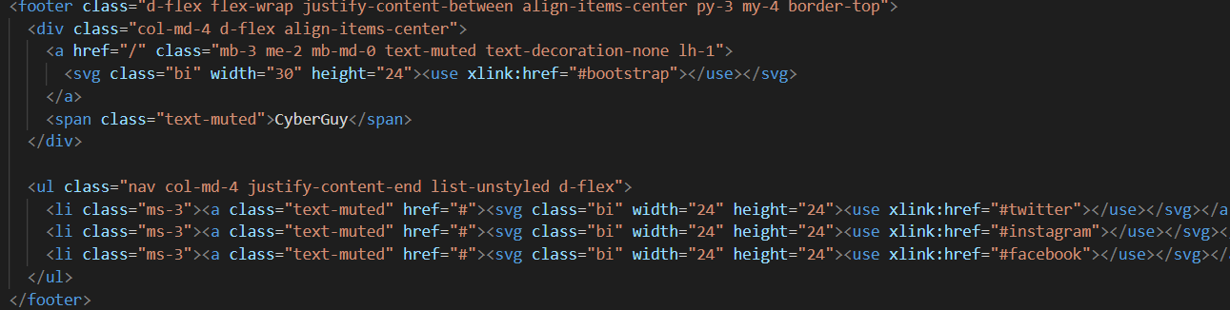

Рисунок 26 – Фрагмент кода

## **2.3 Разработка кода**

* + - 1. Объявляем тип нашего документа, далее мы связываем документ со стилями Bootstrap, добавляем заголовок сайта.

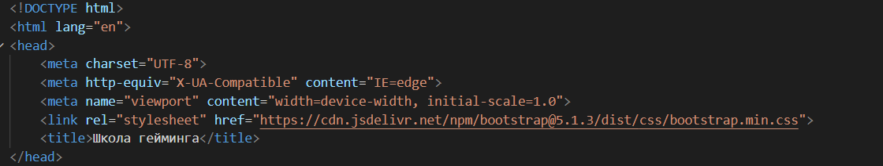

Рисунок 27 – Фрагмент кода.

1. Связываем с помощью php все элементы веб-сайта.

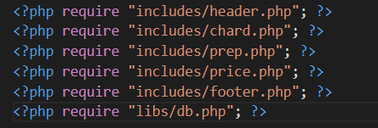

Рисунок 28 – Фрагмент кода

1. Работа на главной странице завершена, переходим к другим.

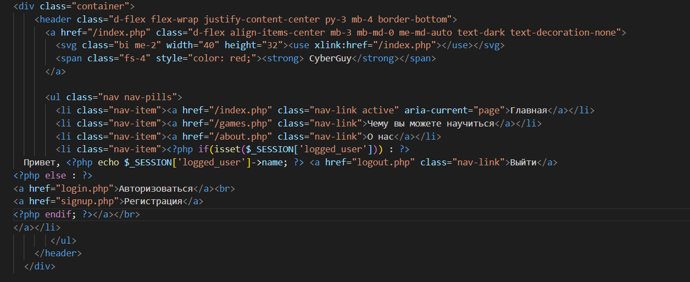

Рисунок 29 – Фрагмент кода

1. Добавляем возможность заказа урока

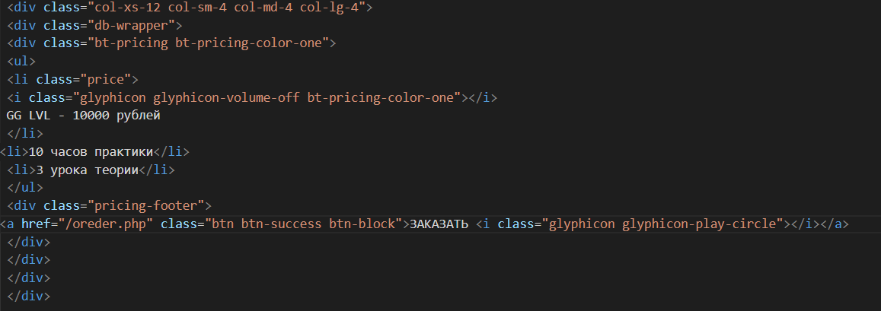

Рисунок 30 – Фрагмент кода

1. Добавляем контактную информацию и адрес Школы гейминга на странице “О нас”

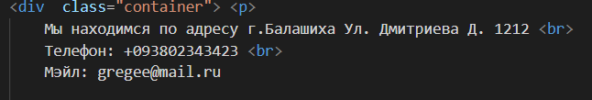

Рисунок 31 – Фрагмент кода

1. Далее добавляем стили CSS, к каждому тегу, который хотим изменить, пример показан ниже:

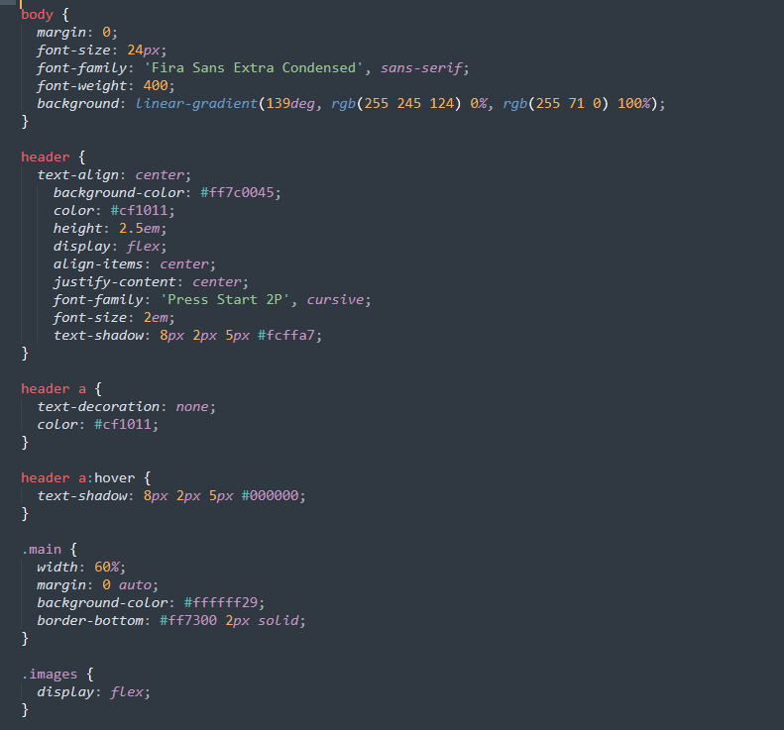

Рисунок 32 – Фрагмент кода

Немного о тегах CSS, которые я использовал:

1. align-items - задает выравнивание для элементов внутри гибкого контейнера
2. background - сокращенное свойство для задания всех свойств фона в одном объявлении
3. background-position - определяет положение фонового изображения
4. background-color - задает цвет фона элемента
5. border-bottom - сокращенное свойство для задания всех свойств нижней границы в одном объявлении
6. color - задает цвет текста
7. direction - задает направление текста/направление письма
8. display - указывает, как должен отображаться определенный элемент HTML
9. font-family - задает семейство шрифтов для текста
10. font-size - задает размер шрифта текста
11. flex-direction - указывает направление гибких элементов
12. height - задает высоту элемента
13. margin - устанавливает все свойства полей в одном объявлении
14. justify-content - задает выравнивание между элементами внутри гибкого контейнера, если элементы не используют все доступное пространство
15. margin-bottom - устанавливает нижнее поле элемента
16. position - указывает тип метода позиционирования, используемого для элемента (статический, относительный, абсолютный или фиксированный)
17. text-align - задает выравнивание текста по горизонтали
18. text-indent- задает отступ первой строки в текстовом блоке
19. text-decoration - указывает украшение, добавляемое в текст

и другие.

# **ЗАКЛЮЧЕНИЕ**

Результатом курсовой работы стал готовый к работе web - сайт в котором размещена информация об образовательной организации. В ходе проведения работы были решены поставленные в курсовой работе задачи. Оценивая проделанную работу, можно сделать следующие выводы:

* 1. сайт предоставляет пользователям наиболее нужную ему информацию;
  2. дизайн сайта соответствует предполагаемым предпочтениям целевой группы, времени и целям нахождения потенциальных клиентов на сайте;
  3. реализована навигация с помощью меню по страницам сайта.
  4. реализованы контакты;
  5. реализована возможность заказа уроков через сайт;

Для реализации сайта были использованы следующие средства

* 1. VS Code;
  2. язык разметки гипертекста html и css;

В дальнейшем разработанный web-сайт можно будет использовать в реальной жизни. Так же возможна постоянная поддержка сайта. Данный ресурс стабилен в работе и не требует высоких знаний для работы с ним.

Поставленная задача выполнена в полном объёме, тема исследования в рамках предоставленного объекта исчерпана и раскрыта полностью.

# **СПИСОК ИСТОЧНИКОВ**

1. Основы CSS и HTML: [Электронный ресурс]. - <http://www.web-lesson.ru> Печников В. Н. Создание Web-страниц и Web-сайтов. - М.: Триумф: 2010. - 370 с.
2. Дуванов А. А. Web-конструирование. – Петербург: 2009. - 384 с.
3. Едомский Ю. Е. Техника Web-дизайна для студента. – Петербург: 2010. - 491 с.
4. Веллинг, Л. Разработка веб-приложений с помощью PHP и MySQL [Текст] / Л. Веллинг, Л. Томсон. - Вильямс 2010 - 848 с.

# ПРИЛОЖЕНИЕ 1

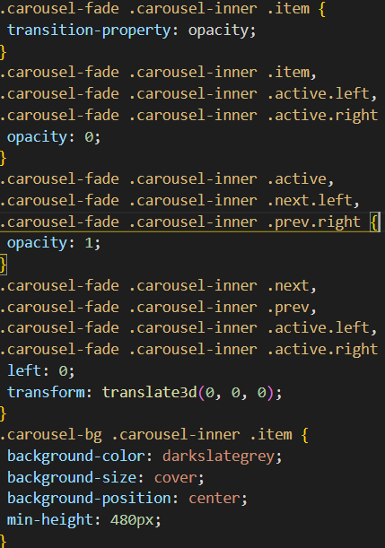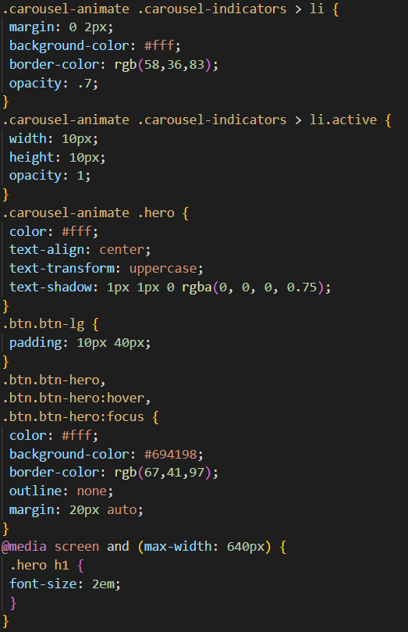**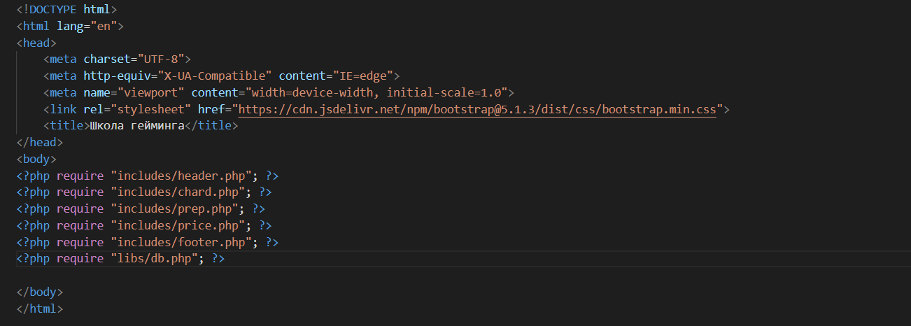Код Школы гейминга**

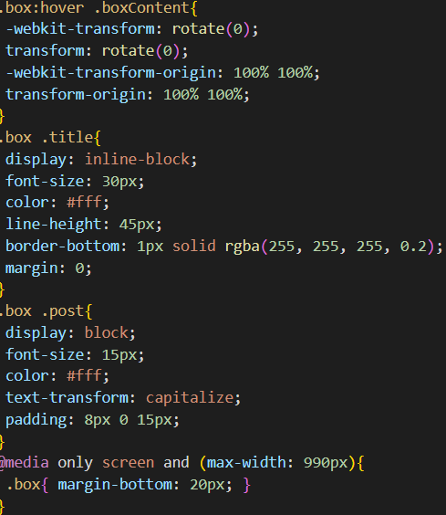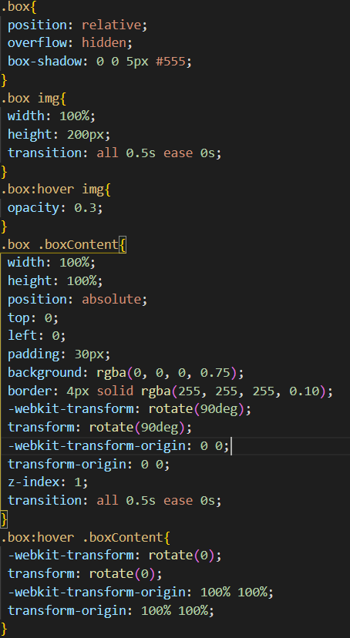

ПРИЛОЖЕНИЕ 2

**Страницы сайта**



